业务需求说明书

目 录
1 需求目标 1
1.1 需求概述 1
2 需求范围 1
2.1 功能范围 1
3 业务功能需求 3
3.1 用户管理模块 3
3.1.1 用户机构权限管理 3
3.2 组合管理模块 5
3.2.1 综合管理 5
3.2.2 模拟组合管理 8
3.2.3 组合合并/拆分 10
3.2.4 时间序列分析 13
3.2.5 组合总结 16
3.2.6 持仓分析 19
3.2.7 组合评价及业绩归因 21
3.2.8 风险管理与分析 25
3.2.9 组合簿记及清算估值 30
3.3 金融工程数据及计算模块 31
3.3.1 债券收益率曲线及风险计算 31
3.4 特定指标计算口径说明 33

需求目标

需求概述
投组管理在汇总、整理、加工市场数据、交易数据、参考数据的基础上，提供完整的投后管理功能，包括债券金融工程模型及计算器、投资组合管理、损益归因等。
需求目标：
完成金融工程计算引擎的搭建，调用金融工程引擎及历史数据，在投组管理计算债券收益率曲线及风险计算指标，为债券定价提供金融工具支持。完成投资组合管理功能模块的上线，以实现投资组合管理的优化配置、动态调整、增厚收益、基于指数基准的绩效评估、风险管理等，实现对经营计划管理的有效支持。

业务价值：
提升投资决策质量，提高投资组合整体收益率，投组管理上线后，可以基于更全面的、更准确的数据和分析，做出更明智的投资决策；支持计划预算，优化资源配置，基于投资组合试算、情景分析等功能，可以辅助开展计划预算的测算，合理配置资产，优化资源配置。

需求范围

功能范围

序号 | 名称 | 功能描述 | 优先级
1 | 用户管理模块 | 系统需支持用户机构、部门、岗位等角色设置，同时支持根据各角色控制各功能权限。 | 高
2 | 组合管理模块-综合管理 | 1、需要提供多组合信息汇总统计功能、持仓分布及盈亏数据统计，包括现有组合汇总以及模拟组合信息的汇总统计。  2、需要提供组合日历功能, 对当日计划发生的债券派息、兑付、到期等现金流进行统计及提示；  3、需要对组合持仓中异动资产进行风险提示，如债券估值偏离、价格异动、主体利差变动等，并支持异动阈值的自定义设置。 | 高
3 | 组合管理模块-模拟组合管理 | 1、需要支持模拟交易手动录入和EXCEL批量上传  2、需要提供模拟组合指标的历史序列查询  3、需要提供模拟组合的盈亏分析  4、需要提供模拟组合的绩效归因和风险分析 | 高
4 | 组合管理模块-组合合并/拆分 | 1、需要提供组合拆分功能，支持从债券类型、行业、是否含权、是否次级、交易编号等多维度标签对组合进行资产拆分，支持将拆分后的资产快速构建为新的组合  2、需要提供组合合并功能，支持从债券类型、行业、是否含权、是否次级、交易编号等多维度标签对多个组合进行资产合并，支持将合并后的资产快速构建为新的组合 | 高
5 | 组合管理模块-时间序列分析 | 1、提供组合各类指标的历史数据可视化图形展示，包括绩效指标、特性指标、仓位指标  2、提供业绩对比功能，支持组合与单一指数基准、复合指数基准、组合与组合、分组与分组之间的绩效对比  3、提供自定义基准功能  4、提供净值拆分功能，支持将组合中资产进行自定义拆分后的净值计算 | 高
6 | 组合管理模块-组合总结 | 1. 需要提供对于单组合或多组合汇总数据的展示和分析，包括：组合基本信息、组合绩效指标、组合特性指标、组合持仓指标等；  2. 需要提供业绩基准比较功能，支持：组合与指数基准进行对比、组合与其他组合进行对比、基准比较等； | 高
7 | 组合管理模块-持仓分析 | 1、根据交易生成每日持仓分析指标，包含仓位指标、债券指标  2、需要支持将债券根据行业、期限、评级、券种、分行机构等维度进行下钻后的各层级数据统计  3、需要提供基于基准的持仓对比功能，支持组合自有资产与基准成分券的市值对比，到期收益率、剩余期限、久期、凸性、DV01等特性指标对比 | 高
8 | 组合管理模块-组合评价及业绩归因 | 1、提供组合的历史损益计算和相关分析，包括组合及各维度分类下整体以及标的的损益情况，如票息收益、资本利得、交易盈亏、已实现及未实现盈亏等  2、支持将不同券种、期限、评级的信用债及利率债与对应收益率曲线进行匹配后得到参考收益率，同时支持用户对参考收益率进行自定义设置  3、资产配置完成后，支持根据组合的三分类记账方式对组合进行市场曲线不同变动情况下的未来收益测算及情景发生概率的历史回归分析  4、提供Campisi归因分析可拓展到基于用户选定指数基准和组合之间超额收益的归因分析 | 高
9 | 组合管理模块-风险管理与分析 | 1、提供组合现金流预测, 包括债券派息、兑付、行权等  2、提供关键期限点基点价值、提供多层级不同资产分布下的基点价值指标展示，  3、基于无风险收益率曲线平移或扭转变动、再投资利率及融资成本变化等因素指标，提供对组合利率风险的敏感性分析  4、支持历史情景再现或自定义情景下对自建组合表现变化进行模拟，并提供模拟组合在历史情景或自定义情景下表现的预测变化情况 | 高
10 | 组合管理模块-组合簿记及清算估值 | 组合簿记和清算估值在债券组合管理中发挥着至关重要的作用，它们共同确保了投资决策的透明度、风险控制的精确性和资产价值的公正性。系统应支持：  1) 根据债券交易场所调整估值价格源优先顺序。  2) 提供个券颗粒度在交易类、可供出售类及成本摊余的不同簿记方式下的单日及区间盈亏计算。  3) 提供组合复权净值、单位净值、累计净值、总资产、总负债、净资产、持仓及盈亏清算模型。 | 高
11 | 金融工程数据及计算模块 | 系统需整合交易数据，静态数据，市场数据，内嵌利率期限结构模型、债券定价估值模型、债券风险指标计算模型，并通过数据业务主键关联、模型构建关联关系等，汇入到投组管理数据中台进行分析计算。 | 高
12 | 组合资产覆盖 | 人民币现券、债券借贷、利率衍生品（利率掉期、标准利率互换、标准债券远期）。 | 高

业务功能需求

用户管理模块

用户机构权限管理

功能描述
该模块主要帮助系统管理员定义和管理不同用户的角色、权限，以及对系统各功能模块的访问控制，确保行内数据的安全性和合规性，同时提高工作效率。
系统需支持用户机构、部门、岗位等角色设置，同时支持根据各角色控制各功能权限。

操作权限
类型 | 用户岗位描述 | 菜单归属或访问路径
业务负责人 | 对基本权限进行配置 | 用户管理

操作步骤
作为业务负责人，可以按如下步骤操作：
- 输入新用户的基本信息（如用户名、邮箱、所属部门、手机号等），对用户角色、账号属性、用户类型、用户状态以及用户可查看的菜单权限进行初始化配置。
- 点击主页信息可批量化查看用户信息，支持批量化增删改查。
- 编辑用户信息，选择要编辑的用户，修改用户信息或权限配置，保存更改。
- 删除用户，选择需要删除的用户，确认删除操作，系统将禁用该用户账户。

业务规则说明

业务处理规则
- 投资组合数据的查看权限支持根据内部权限系统权限分类设定，来配置默认权限规则

授权复核场景与规则
不涉及。

收费场景与规则
不涉及。

核算场景与规则
不涉及。

后续业务处理
根据此模块确认的权限配置范围来控制各角色可查看编辑的功能模块以及投组信息。

异常及备注处理
- 权限冲突：若用户直接分配的权限与角色权限冲突，系统将以最严格的权限为准。
- 权限回收：对于离职或变更职位的用户，应及时回收或调整其权限。
- 应用调取数据出错时，需提示易于理解的信息和后续操作步骤，不要直接提示技术类的错误信息。并将异常信息记录到日志文件中，以便开发人员分析和调试。

组合管理模块
组合管理模块需要覆盖交易所、银行间和场外三个市场，业务交易类型需支持人民币现券、债券借贷、利率衍生品（利率掉期、标准利率互换、标准债券远期）。

综合管理

功能描述
系统需要提供账簿树功能，支持多层级自定义组合分组，支持从策略、交易员、簿记方式等多种维度将组合进行灵活分组，并支持分组的增、删、改操作。
系统应通过综合管理对现有组合以及模拟组合进行统一和高效的方式来查看、管理组合情况、价格异动、未来现金流提醒、事后风险合规指标等信息。主要功能应至少包括：
（1）需要提供多组合信息汇总统计功能、持仓分布及盈亏数据统计，包括现有组合汇总以及模拟组合信息的汇总统计。
（2）需要提供组合日历功能, 对当日计划发生的债券派息、兑付等现金流进行统计及提示；
（3）需要对组合持仓中异动资产进行风险提示，如债券估值偏离、价格异动、主体利差变动等，并支持异动阈值的自定义设置。

操作权限
类型 | 用户岗位描述 | 菜单归属或访问路径
行内员工

操作步骤
系统需支持交易员可以做如下相关操作：
1.系统支持以组合管理驾驶舱的形式提供多维度的组合数据展示，包括资产概览、业绩表现、持仓盈亏、组合日历等。
2.通过各类仪表盘监控多组合的表现情况，查看关键指标的摘要信息。
3.使用驾驶舱提供的工具分组合表现，包括价格异动、持仓盈亏等。
4.可以根据用户个人喜好，设置个性化的视图和布局。
5.对于分析类指标，支持“钻取式查询”和多类筛选查询工具。

用户界面

界面示意图
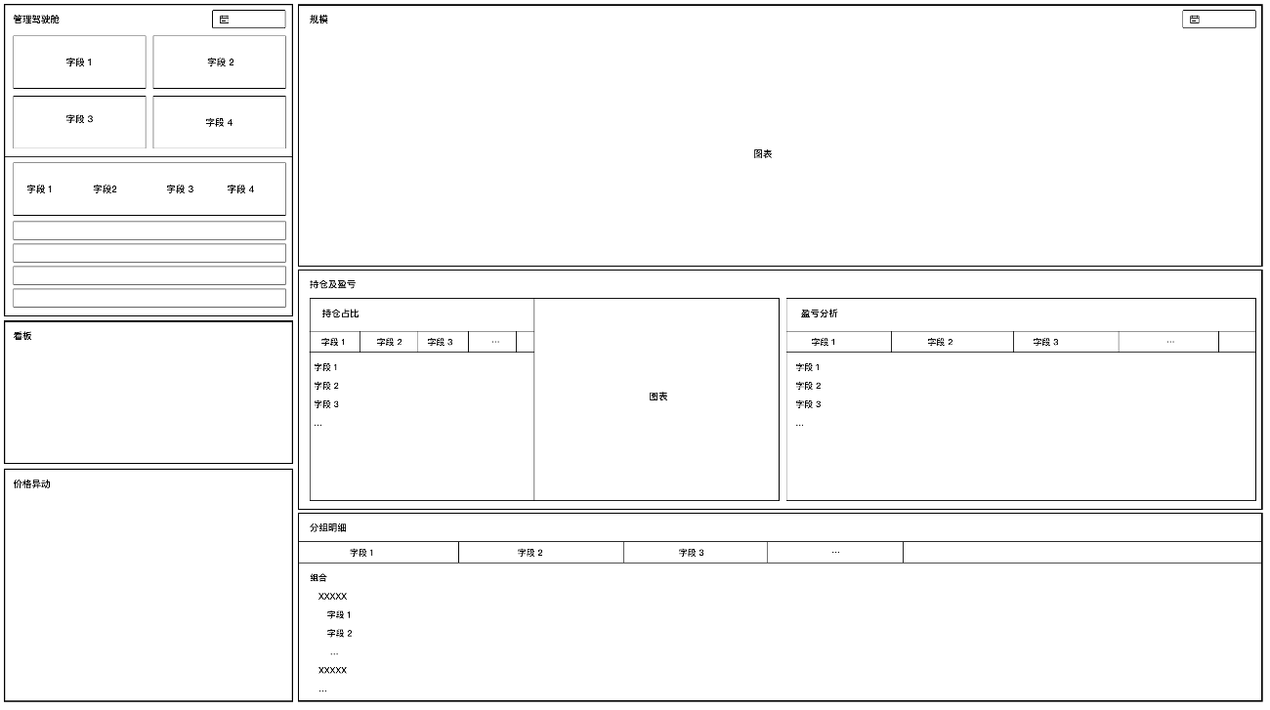
综合管理
界面布局要求与说明：
数据整合和可视化：界面排版清晰，功能列表逻辑，能够利用图表和仪表盘等形式，直观地显示各项指标，支持“钻取式查询”，实现对指标的逐层细化和深化分析。
用户界面设计：采用直观的用户界面设计，通过各种动态表格展现组合的情况，提高用户体验和数据的可读性
布局排版：根据业务指标进行排版，主次分明，将有关联的指标相邻或靠近，减少用户认知上的负担并提高信息传递的效率

输入输出说明

输入要素
序号 | 输入项 | 取值范围 | 规则说明 | 必输
 | 组合明细 |  | 投研系统通过调取中台数据获取不同账户下的组合明细 | √

输出说明
序号 | 输出项 | 取值范围 | 规则说明
 | 组合基础指标
 | 组合久期、DV01、杠杆
 | 组合持仓及收益
 | 组合规模趋势
 | 价格异动及风险预警
 | 组合日历

业务凭证
不涉及。

业务规则说明

业务处理规则
1.综合管理界面根据权限不同，筛选出对应能够查看的组合，重新计算并按照分类目录在页面上展示。
2.模块后端会按照组合计算出所有指标参数，根据用户的筛选项再进行分类汇总。
3.综合管理页面数据根据选定组合类型数量进行实时计算，系统可不保存实时计算的数据。

授权复核场景与规则
不涉及。

收费场景与规则
不涉及。

核算场景与规则
不涉及。

后续业务处理
不涉及

异常及备注处理
1.综合管理功能要求进行输入验证。在用户进行账簿树命名时，需要对输入的文本进行严格验证，确保文本格式正确，符合预期的字符类型。若为空或重复时，则需提示易于理解的信息和后续操作步骤，不要直接提示技术类的错误信息。
2.应用调取数据出错时，需将异常信息记录到日志文件中，以便开发人员分析和调试。

模拟组合管理

功能描述
模拟组合管理具有一系列优势和价值，它通过模拟真实的投资环境系统，使交易员能够在不承受实际经济损失的情况下，测试和评估不同投资策略的风险和回报。模拟组合允许交易员跟踪投资表现，分析投资组合的收益来源和潜在风险因素。系统需要支持
1) 需要支持模拟交易手动录入和Excel批量上传。
2) 需要提供模拟组合指标的历史序列查询，包括绩效指标、特性指标及仓位指标的时间序列可视化展示
3) 需要提供模拟组合的盈亏分析，包括票息收益、资本利得、交易盈亏、已实现及未实现盈亏等。
4) 需要提供模拟组合的绩效归因和风险分析，包括Campisi收益归因、关键期限点DV01、情景分析。

操作权限
类型 | 用户岗位描述 | 菜单归属或访问路径
行内员工

操作步骤
系统需支持交易员可以做如下相关操作：
- 用户通过模拟交易手动录入和Excel批量上传创建模拟组合
- 用户可以查询模拟组合的历史序列，包括绩效指标、特性指标及仓位指标的时间序列可视化展示
- 用户可以查询模拟组合的盈亏分析，包括票息收益、资本利得、交易盈亏、已实现及未实现盈亏等
- 用户可以查询模拟组合的绩效归因和风险分析，包括Campisi收益归因、关键期限点DV01、情景分析。

用户界面

界面示意图
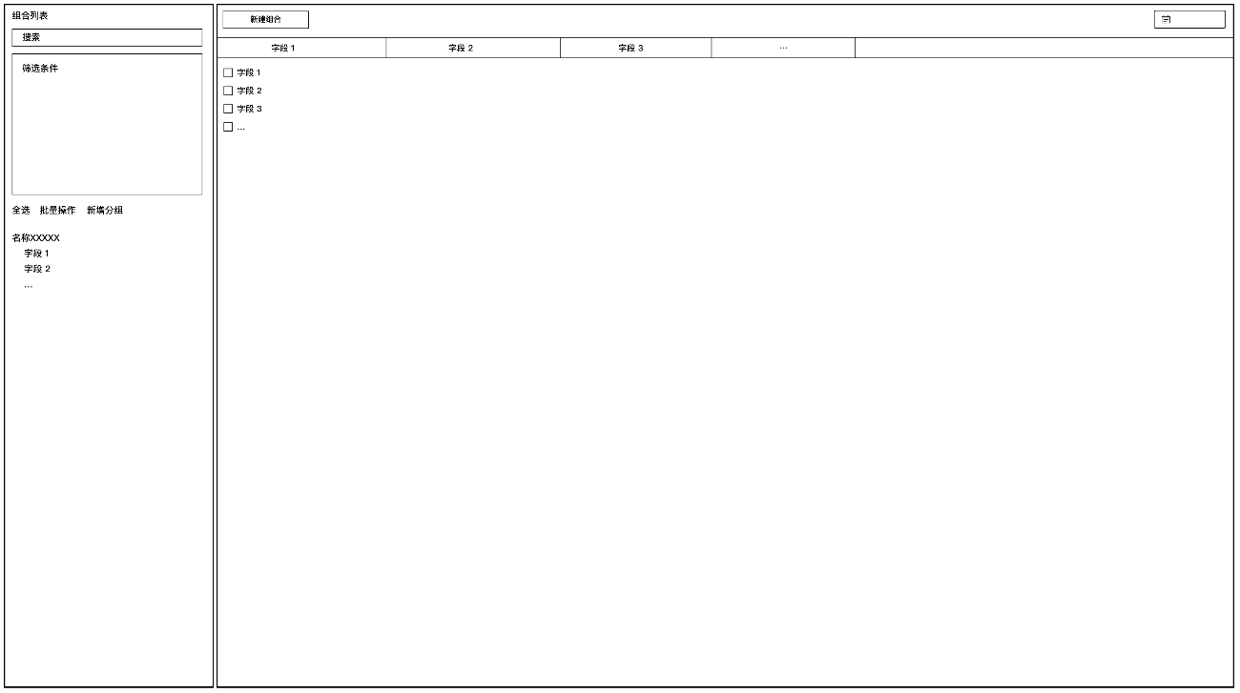
界面布局要求与说明：
提供界面支持用户交易手动录入和Excel批量上传创建模拟组合，录入后的模拟组合功能与实际组合保持一致。

输入输出说明

输入要素
序号 | 输入项 | 取值范围 | 规则说明 | 必输
 | 模拟组合详情 |  | 提供手动录入和Excel批量上传两种形式 | √

输出说明
序号 | 输出项 | 取值范围 | 规则说明
 | 模拟组合 |  | 模拟组合与实际组合一致，拥有和实际组合一样的功能内容

业务凭证
不涉及。

业务规则说明

业务处理规则
- 当用户根据EXCEL模板上传模拟组合，系统内置一系列及规则验证，满足上传组合的正确性。

授权复核场景与规则
不涉及。

收费场景与规则
不涉及。

核算场景与规则
不涉及。

后续业务处理
- 模拟组合会保存至数据库，在组合总结、持仓分析、时间序列分析、组合评价及业绩归因、风险管理与分析模块调用。

异常及备注处理
- 模拟组合功能要求进行输入验证。在用户进行交易录入时，需要对输入的文本及数据进行严格验证，确保数据格式正确，符合预期的数据类型和范围。若成交数量为空或负数时，则需提示易于理解的信息和后续操作步骤，不要直接提示技术类的错误信息。
- 应用调取数据出错时，需将异常信息记录到日志文件中，以便开发人员分析和调试。

组合合并/拆分

功能描述
系统需要提供组合拆分功能：支持从“债券类型、行业、是否含权、是否次级”等多维度标签对组合进行资产拆分并支持将拆分后的资产快速构建为新的组合。
系统需提供组合合并功能：支持从债券类型、行业、是否含权、是否次级、交易编号等多维度标签对多个组合进行资产合并支持将合并后的资产快速构建为新的组合。

操作权限
类型 | 用户岗位描述 | 菜单归属或访问路径
行内员工

操作步骤
系统需支持交易员可以做如下相关操作：
- 新建组合时系统可以选择组合合并/拆分。
- 选择需要拆分的组合名称，选择组合建仓日。
- 根据筛选条件选择需要拆分或者合并的组合条件。
- 生成相应的投资组合，对组合进行模拟分析

用户界面

界面示意图
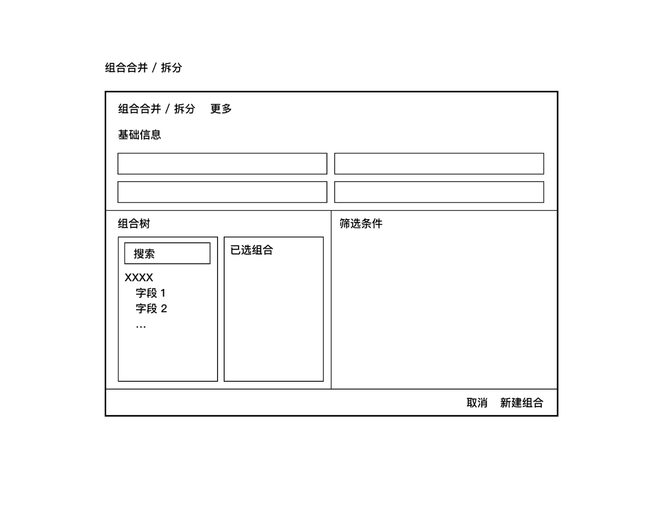
组合合并拆分
界面布局要求与说明：
提供交互的输入界面，包括：组合建仓日筛选、组合筛选、资产类型筛选、利率债类型筛选、信用债类型筛选、行业筛选、债券类型筛选。

输入输出说明

输入要素
序号 | 输入项 | 取值范围 | 规则说明 | 必输
 | 组合名称 |  | 通过筛选栏控制用户输入 | √
 | 组合树筛选 |  | 通过筛选栏控制用户输入 | √
 | 组合建仓日 |  | 通过筛选栏控制用户输入 | √
 | 债券筛选 |  | 通过筛选栏控制用户输入 | √

输出说明
序号 | 输出项 | 取值范围 | 规则说明
 | 拆分/合并后的组合 |  | 以模拟组合的形式输入到组合列表中

业务凭证
不涉及。

业务规则说明

业务处理规则
1.仅可合并拆分权限内的组合，合并拆分后的组合保存在模拟组合的数据库中，与现有组合的数据库隔离。

授权复核场景与规则
不涉及。

收费场景与规则
不涉及。

核算场景与规则
不涉及。

后续业务处理
合并拆分后的组合将进行重新计算，计算完成后可在模拟组合管理进行查看，包括和现有组合一致的持仓分析指标和组合特性指标

异常及备注处理
1. 组合拆分合并功能要求进行输入验证。在用户进行组合命名时，需要对输入的文本进行严格验证，确保文本格式正确，符合预期的字符类型。若为空或重复时，则需提示易于理解的信息和后续操作步骤，不要直接提示技术类的错误信息。
2. 应用调取数据出错时，需将异常信息记录到日志文件中，以便开发人员分析和调试。

时间序列分析

功能描述
历史序列功能需要提供投资组合及其关键指标的历史数据视图。这一功能使交易员及投资经理能够回顾并分析他们的投资组合在过去的表现，理解其在不同市场条件下的表现波动。
系统需要支持组合各类指标的历史数据可视化图形展示及查询，包括绩效指标、特性指标、仓位指标等。
同时系统需要提供基准指标对比功能，通过这一功能，用户可以将自己的投资组合与市场基准或自定义基准进行细致对比，关注的关键指标可能包括收益率、波动性、夏普比率和其他风险/回报度量等。
系统需要支持：
1) 组合与单一指数基准进行区间绩效指标及时序对比
2) 组合与复合指数基准进行区间绩效指标及时序对比，其中复合指数支持将多条指数及市场利率根据自定义权重复合构建
3) 需要提供利率基准比较功能，支持复合指数基准根据组合持仓配置自定义动态调整各指数权重
4) 需要支持组合与组合进行区间绩效指标及时序对比

操作权限
类型 | 用户岗位描述 | 菜单归属或访问路径
行内员工

操作步骤
系统需支持交易员可以做如下相关操作：
- 进入历史序列分析，选择要分析的特定投资组合登录系统，打开线上组合进入账簿管理页面，点击“历史序列”tab->打开组合历史序列功能页面
- 通过指标选择下拉框，选择一个指标绘制该指标的历史序列曲线图；通过时间控件选择曲线图的绘制和显示区间
- 点击导出按钮->导出当前选择指标设置区间内的时间序列数据到excel中，可以对导出数据做二次加工
- 选择基准下拉框，选择(多个)指数做基准->选择基准和组合同时列示在表现统计表格里

用户界面

界面示意图
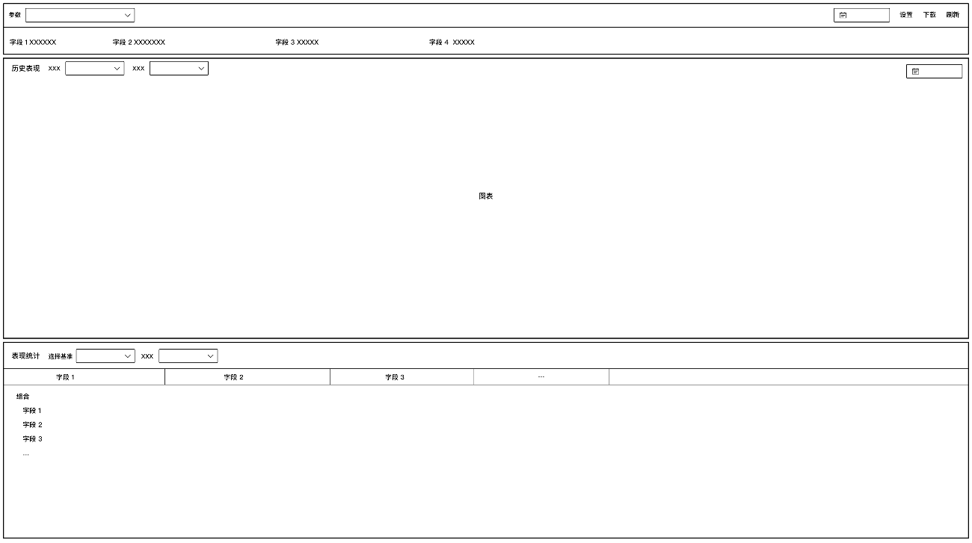
时间序列分析
界面布局要求与说明：
时序分析模块的界面布局应该设计得直观、易用，以便用户能够高效地进行数据分析和管理，包括：
1. 组合选择区域：显眼位置，提供下拉菜单或搜索框，让用户选择特定的投资组合。
2. 指标选择区域：提供清晰的选项，让用户选择要分析的指标类型（绩效指标、特性指标、仓位指标等）。
3. 历史数据图表区：展示历史数据的可视化图表，图表应支持缩放、拖动等交互操作。
4.表现统计：提供清晰的表现统计展示区域。
5. 数据导出按钮：允许用户导出数据。

输入输出说明

输入要素
序号 | 输入项 | 取值范围 | 规则说明 | 必输
 | 组合基本信息 |  | 通过数据中台获取 | √
 | 组合比较基准 |  | 通过筛选栏控制用户输入 | √
 | 组合指标选择 |  | 通过筛选栏控制用户输入 | √

输出说明
序号 | 输出项 | 取值范围 | 规则说明
 | 组合历史表现时序图 |  | 以可视化图表展示
 | 组合表现统计 |  | 以可视化图表展示

业务凭证
不涉及。

业务规则说明

业务处理规则
1.允许用户添加指数库中的指数、复合指数以及自定义指数。
2.内置最大可同时展示的曲线上限。
3.对于不同时间、不同单位的区间曲线，系统内置曲线的双坐标轴显示，内置时间频率的复合展示。

授权复核场景与规则
不涉及。

收费场景与规则
不涉及。

核算场景与规则
不涉及。

后续业务处理
不涉及。

异常及备注处理
1. 时间序列功能要求进行输入验证。在用户进行复合指数命名时，需要对输入的文本进行严格验证，确保文本格式正确，符合预期的字符类型。若为空或重复时，则需提示易于理解的信息和后续操作步骤，不要直接提示技术类的错误信息。
2. 应用调取数据出错时，需将异常信息记录到日志文件中，以便开发人员分析和调试。

组合总结

功能描述
组合总结模块通过大屏形式汇总展示用户最关心的组合关键信息，应支持提供全面的指标概览、收益概览、资产结构和相关事件信息，使用户能够快速掌握组合的资产收益情况，并对关键性指标进行直观的可视化展示，主要功能点包括：
- 需要提供对于单组合或多组合汇总数据的展示和分析，包括：组合基本信息、组合绩效指标、组合特性指标、组合持仓指标等；

操作权限
类型 | 用户岗位描述 | 菜单归属或访问路径
行内员工

操作步骤
系统需支持交易员可以做如下相关操作：
1.系统中进入账簿管理页面，点击“组合总结”-->打开组合总结页面，该页面可查看组合的各类指标；
2.页面视图模板下拉框，选择一个视图->页面刷新，切换至该视图排版显示&该视图下的相关指标展示；
3.通过页面时间控件，选择设置一个历史时间->页面计算刷新完毕，页面指标的数据截止日期为当前设置的时间；
4.点击“分析报告”按钮->生成组合总结页面指标数据的分析报告。

用户界面

界面示意图
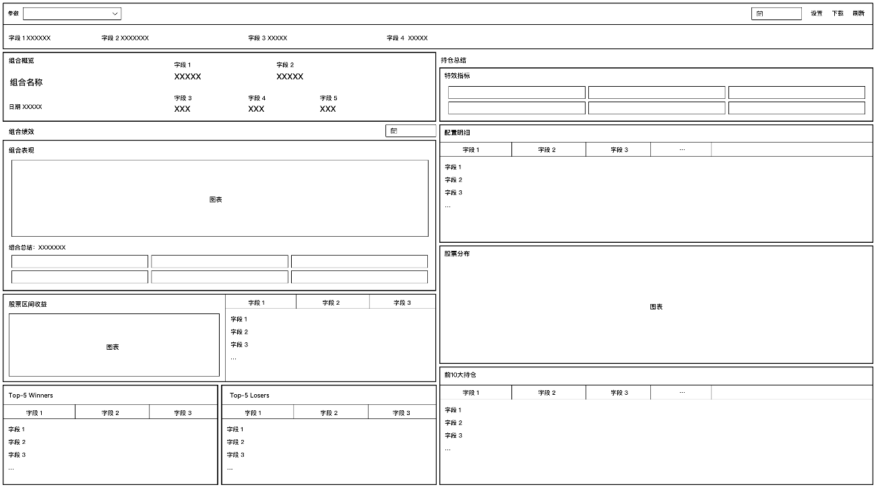组合总结

界面布局要求与说明：
数据整合和可视化：界面排版清晰，功能列表逻辑，能够利用图表和仪表盘等形式，直观地显示各项指标，支持“钻取式查询”，实现对指标的逐层细化和深化分析。
布局应当包括：
- 组合选择区域：允许用户选择组合进行分析。
- 关键信息摘要：在界面中央显眼位置展示组合的关键信息摘要，如总资产、收益率、风险指标等。
- 绩效指标仪表板：使用图表（如柱状图、折线图）展示组合的绩效指标，如总回报、年化收益率等。
- 持仓分析区域：展示组合的持仓分布，可以使用饼图、条形图等可视化工具。
- 交互式图表：提供可交互的图表，允许用户通过点击、拖动等操作来深入分析数据。
- 数据过滤和排序：提供工具栏或侧边栏，允许用户根据需要过滤和排序数据。
- 数据底稿导出：提供生成数据底稿的按钮。

输入输出说明

输入要素
序号 | 输入项 | 取值范围 | 规则说明 | 必输
 | 组合基本信息 |  | 通过数据中台获取 | √
 | 需要分析的组合 |  | 通过筛选栏控制用户输入 | √

输出说明
序号 | 输出项 | 取值范围 | 规则说明
 | 组合关键信息 |  | 以图表形式可视化展现
 | 组合绩效指标 |  | 以图表形式可视化展现
 | 组合持仓及收益分析 |  | 以图表形式可视化展现
 | 组合配置明细及分布 |  | 以图表形式可视化展现
 | 组合收益归因 |  | 以图表形式可视化展现

业务凭证
不涉及。

业务规则说明

业务处理规则
1.组合总结界面根据权限不同，显示对应能够查看的组合。
2.模块后端会按照组合计算出所有指标参数，根据用户的筛选项再进行分类汇总。
3.组合总结页面数据根据选定组合类型数量进行实时计算，计算结果可不保存。

授权复核场景与规则
不涉及。

收费场景与规则
不涉及。

核算场景与规则
不涉及。

后续业务处理
不涉及。

异常及备注处理
1.组合总结功能仅包含数据及图表展示，不涉及数据输入验证的异常处理。
2.应用调取数据出错时，需提示易于理解的信息和后续操作步骤，不要直接提示技术类的错误信息。并将异常信息记录到日志文件中，以便开发人员分析和调试。

持仓分析

功能描述
持仓分析模块旨在对组合持仓数据进行多维度的详细分析，需要提供全量资产的持仓明细查询、资产分布结构统计等场景，支持时点查询。
持仓分析模块需要根据交易生成每日的持仓分析指标，包含仓位指标、债券指标，以上指标需要同时支持个券及标签分类维度下的指标计算。
同时持仓分析模块支持将债券根据行业、期限、评级、券种、分行机构等维度进行下钻后的各层级数据统计。
接入行内债券回购质押以及借贷融出券额度信息，统计最新可用额。
持仓分析模块应通过多维度的详细分析，提供全面的组合持仓数据展示和深入的资产结构统计。该模块涵盖持仓明细查询、关键指标的可视化展示，支持对持仓数据的时点查询。通过这一功能，交易员能够全面掌握组合的持仓情况，优化投资决策，提升风险管理和收益分析的精确度，从而实现更高效的投资管理。

操作权限
类型 | 用户岗位描述 | 菜单归属或访问路径
行内员工

操作步骤
系统需支持交易员可以做如下相关操作：
1.在系统界面中，选择需要分析的债券组合；
2.查看组合的全量资产持仓明细，包括债券名称、数量、价格等信息。
3.查看组合的衍生指标，包括到期收益率、行权收益率，久期、凸性等。
4.根据需要选择时点查询，查看特定时间点持仓数据。

用户界面

界面示意图
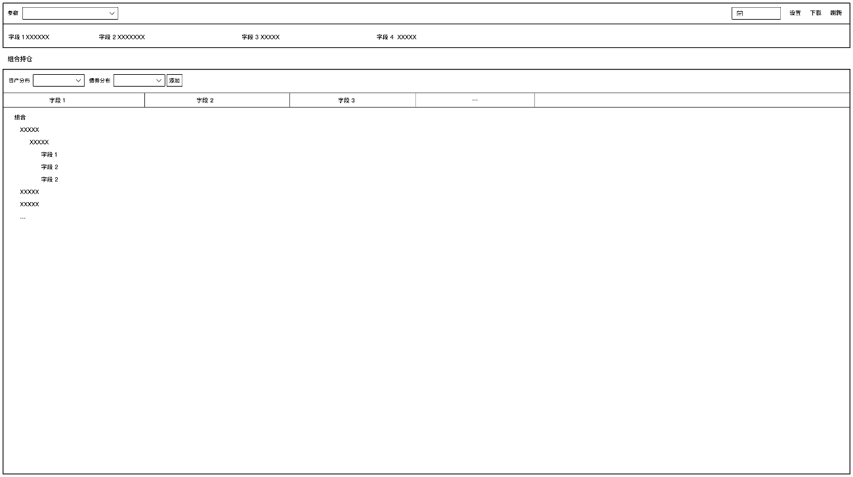
持仓分析
界面布局要求与说明：
持仓分析模块的界面布局应该设计得直观、易用，以便用户能够高效地进行数据分析和管理。
界面应当包括
- 组合选择区域：允许用户选择组合进行分析。
- 关键信息摘要：在界面中央显眼位置展示组合的关键信息摘要，如总资产、收益率、风险指标等。
- 持仓明细查询区域：展示持仓明细的表格，包括债券代码、名称、持有量、市值等信息；提供排序、过滤和搜索功能。
- 数据导出按钮：允许用户将当前查看的数据导出为CSV、Excel等格式。
- 交互式元素：使用清晰易读的字体和颜色方案，以区分不同的数据和分析结果，包含额外的分析工具、设置选项和数据过滤选项。

输入输出说明

输入要素
序号 | 输入项 | 取值范围 | 规则说明 | 必输
 | 组合基本信息 |  | 通过数据中台获取 | √
 | 需要分析的组合 |  | 通过筛选栏控制用户输入 | √
 | 时间日期选择 |  | 通过筛选栏控制用户输入 | √

输出说明
序号 | 输出项 | 取值范围 | 规则说明
 | 组合持仓分析 |  | 以图表形式可视化展现

业务凭证
不涉及。

业务规则说明

业务处理规则
持仓分析界面展示该用户权限内的组合指标，组合指标会预先再数据后台完成计算。

授权复核场景与规则
不涉及。

收费场景与规则
不涉及。

核算场景与规则
不涉及。

后续业务处理
不涉及

异常及备注处理
1.持仓分析功能仅包含数据及图表展示，不涉及数据输入验证的异常处理。
2.应用调取数据出错时，需提示易于理解的信息和后续操作步骤，不要直接提示技术类的错误信息。并将异常信息记录到日志文件中，以便开发人员分析和调试。

组合评价及业绩归因

功能描述
组合评价及业绩归因模块需要包括：
1）盈亏分析
组合盈亏计算及分析模块需要提供一个精细化和动态的盈亏计算及评估表格，协助完成交易员日常监控和管理固定收益投资组合的表现的核心任务。该模块需要支持以日颗粒度进行盈亏计算，并灵活有效地支持用户对自定义时间段的损益计算及分析工作。
提供组合的历史损益计算和相关分析，包括组合及各维度分类下整体以及标的的损益情况，如票息收益、资本利得、交易盈亏、已实现及未实现盈亏等。
系统支持按券种的配置利息增值税和所得税税率，并在损益统计时纳入盈亏口径。
系统支持按book设定FTP%，并在盈亏分析页面统计各资产的区间占资，系统支持导入EXCEL格式的历史FTP数据以计算历史成本，并和行内FTP系统进行对接，按照业务品种、账户、期限抓取成本，并能根据相应算法（如插值法）计算非标准FTP。
2）固收Campisi归因
系统需要提供产品及组合中债券类资产的基于Campisi模型的归因分析，同时该Campisi归因分析模块可拓展到基于用户选定指数基准和组合之间超额收益的归因分析。
系统需要提供Campisi归因各细项的时间序列及时序图。

操作权限
类型 | 用户岗位描述 | 菜单归属或访问路径
行内员工

操作步骤
系统需支持交易员可以做如下相关操作：
1.进入组合评价及业绩归因模块，选择需要分析的组合。
2.在盈亏分析模块中，查看所选组合的持有期收益率、总盈亏等指标，对组合的历史损益计算和相关分析，包括损益情况，如票息收益、资本利得、交易盈亏、已实现及未实现盈亏等。
3.在Campisi归因模块中，对选择的组合进行基于Campisi模型收益分析，展示不同组合的收益情况、归因对比，通过筛选选项可以查看不同的Campisi细项的时间序列与时序图。
4.点击报告导出，支持组合评价及业绩归因的报告导出。

用户界面

界面示意图
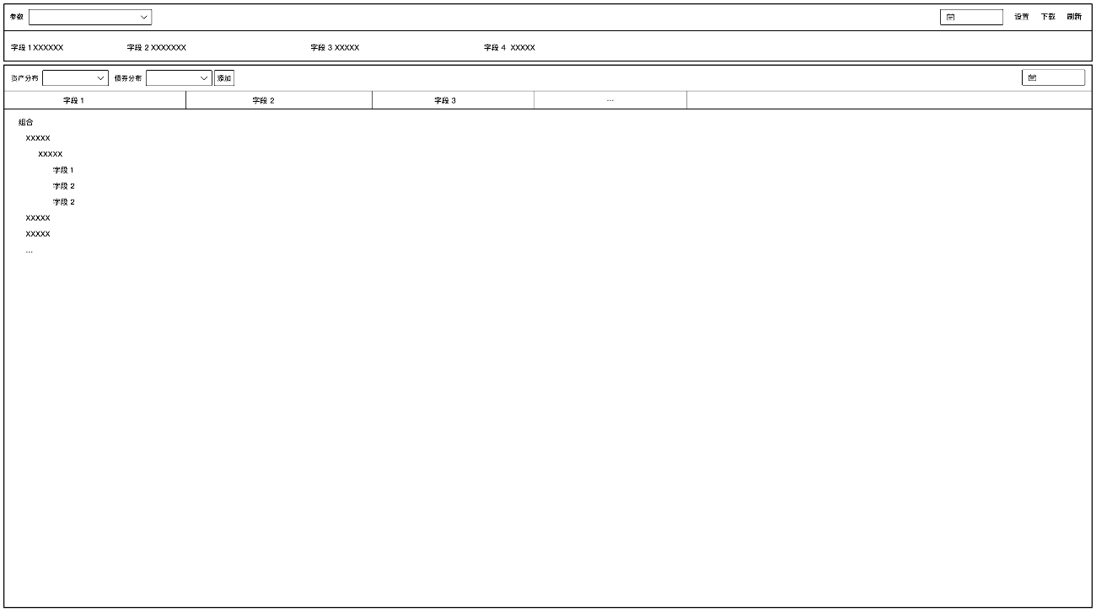
盈亏分析
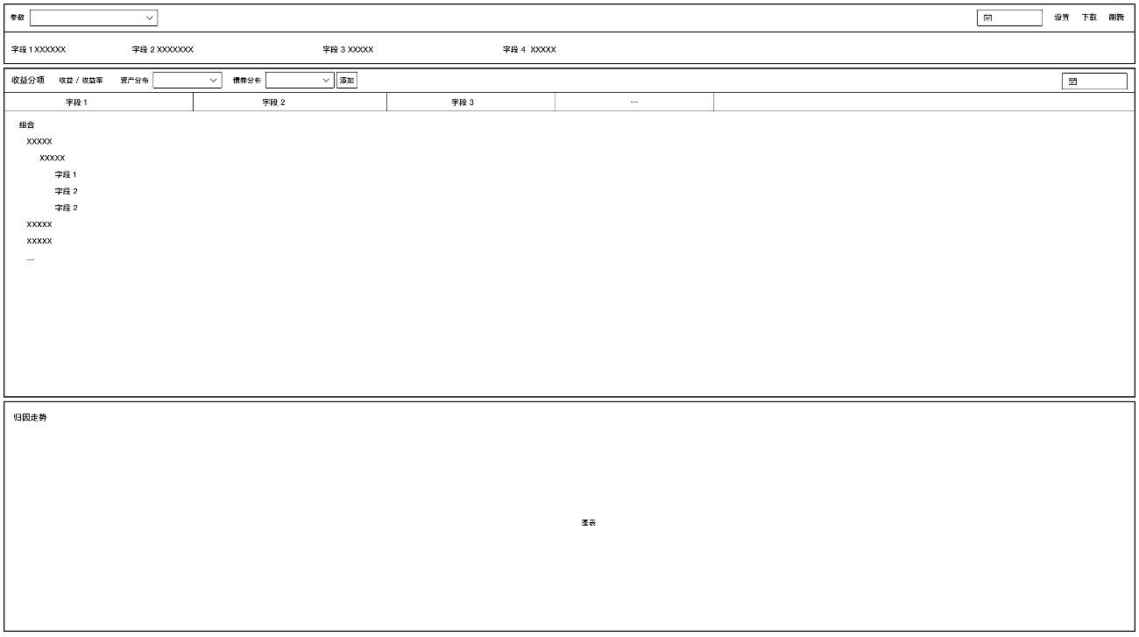
固收Campisi归因
界面布局要求与说明：
该功能模块需要包含多个子页面，子页面可以快速切换并包含以下功能点：
- 模块选择区域：提供清晰的标签或下拉菜单，让用户选择不同的分析模块，如“盈亏分析”、“固收Campisi归因”
- 盈亏分析区域：
  - 提供一个日历控件，允许用户选择分析的日期或时间段。
  - 展示盈亏计算结果的表格，包括票息收益、资本利得等。
- 固收Campisi归因区域：
  - 提供一个界面展示Campisi归因模型的各个组成部分。
  - 展示归因分析的时间序列数据和图表。
- 支持组合评价及业绩归因模块数据的导出。
- 交互式元素：图表和数据表格应支持交互操作，如点击查看详细数据，拖动调整大小等。

输入输出说明

输入要素
序号 | 输入项 | 取值范围 | 规则说明 | 必输
 | 组合基本信息 |  | 通过数据中台获取 | √
 | 盈亏分析参数选择 |  | 包括时间、资产分布、债券分布、收益率等各类筛选标签 | √
 | Campisi归因参数选择 |  | 包括收益分项、资产分布、时间、不同Campisi细项的各类筛选标签 | √

输出说明
序号 | 输出项 | 取值范围 | 规则说明
 | 盈亏分析分析图表 |  | 可视化输出包括持有期收益率、总盈亏等指标，支持切换和分类
 | Campisi归因图表 |  | 支持输出收益情况、归因对比、时间序列等指标功能，支持切换和分类

业务凭证
不涉及。

业务规则说明

业务处理规则
- Campisi归因将会调用计算引擎中的Campisi模型，对组合收益进行拆分，并展示

授权复核场景与规则
不涉及。

收费场景与规则
不涉及。

核算场景与规则
不涉及。

后续业务处理
不涉及。

异常及备注处理
- 应用调取数据出错时，需将异常信息记录到日志文件中，以便开发人员分析和调试。

风险管理与分析

功能描述
风险管理与分析功能应包括：
1）现金流分析
需要提供现金流分析功能模块来辅助交易员方便进行未来现金流追踪与报告的工具，支持用户详细记录和分析固收资产现金流入和流出，包括利息收入、本金偿还等。
同时，该功能应包含未来现金流计算，帮助交易员规划资金使用和维护流动性，多维度分析视图允许用户从不同角度洞察现金流动向，无论是时间、资产类别还是投资组合划分，均能提供深入的现金流分析。
2）利率DV01分析
固收投组DV01模块在利率风险管理方面需要提供全面的DV01敞口分析功能，为交易员及投资经理提供专业的利率风险度量工具，需要支持以下系列功能：
- 账户/组合整体和分层分析
该模块不仅支持整体组合层面的DV01分析，还能够深入到各个子组合或单一债券标的、单子衍生品合约层面。通过详细的DV01分解，交易员可以识别和量化每个子组合或单一标的对整体利率风险的贡献。
- 利率曲线关键期限点分析
系统支持对不同利率曲线各个关键期限点的DV01计算和分析。
- 综合风险指标整合
为了确保交易员在制定策略时能够全面考虑各种风险因素，组合DV01模块还应支持与其他关键风险指标（如久期、凸性等）的对比和整合。通过将DV01与久期、凸性等指标结合，系统能够提供更加全面的风险评估和管理工具，帮助交易员在不同市场环境下做出更为明智的投资决策。
3）情景分析
压力测试功能模块需要支持交易员基于历史重大事件下的市场状况对极端情景进行定义，并相应地对组合进行风险和压力分析。该模块需支持允许创建各类what-if模拟情景，包括但不限于历史极端情景、专家建议情景、监管情景等多种风险因素变化的复杂场景，以应对未来复杂的市场环境。
敏感性分析：基于无风险收益率曲线变动、再投资利率及融资成本变化，对组合利率风险的敏感性分析。
情景分析：基于多资产风险模型，通过设定因子收益变化情景对组合收益特征的情景分析。
压力测试（Stress Test）: 系统支持模拟市场利率曲线的发生平移或扭转的不同变化情况下的组合的风险分析。
自定义情景设定：支持在已有情景模板上根据投资人对市场的波动理解，对债券评级/行业/券种等变动进行情景叠加，保存模板并进行组合测算。

操作权限
类型 | 用户岗位描述 | 菜单归属或访问路径
行内员工

操作步骤
系统需支持交易员可以做如下相关操作
- 选择需要分析的特定投资组合
- 现金流分析：筛选不同的时间区间，通过图表等可视化模块组件，查看该组合的交易现金流
- 利率DV01分析：对于债券和不同的利率衍生品组合，以表格和柱状图的形式查看不同期限下的DV01。
- 情景分析：选择不同的历史场景，查看组合在历史场景下的表现情况和收益情况，同时查看市场对于模拟历史场景下的利率收益率曲线变动情况，信用曲线变动情况，利率互换曲线变动情况
- 情景分析：选择自定义情景设定，通过调整利率收益率曲线变动情况，信用收益变动情况，利率互换曲线变动情况来模拟历史情况
- 情景分析：选择组合测算，查看不同组合对于历史场景的变动情况，查看市场变化、组合总盈亏等衍生指标

用户界面

界面示意图
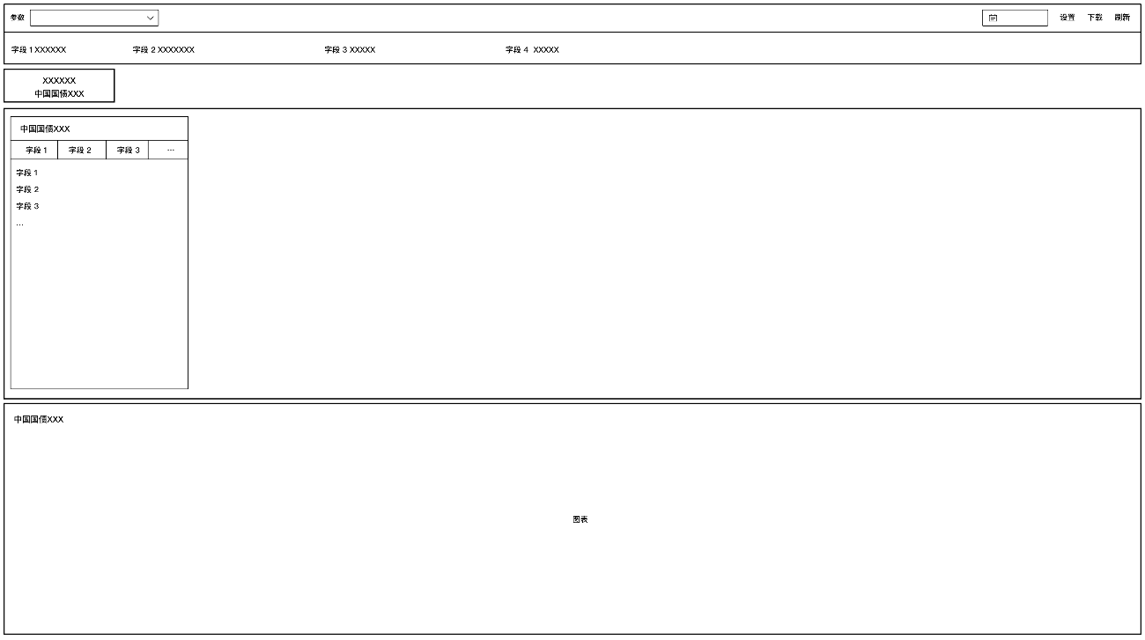
现金流分析

利率DV01分析
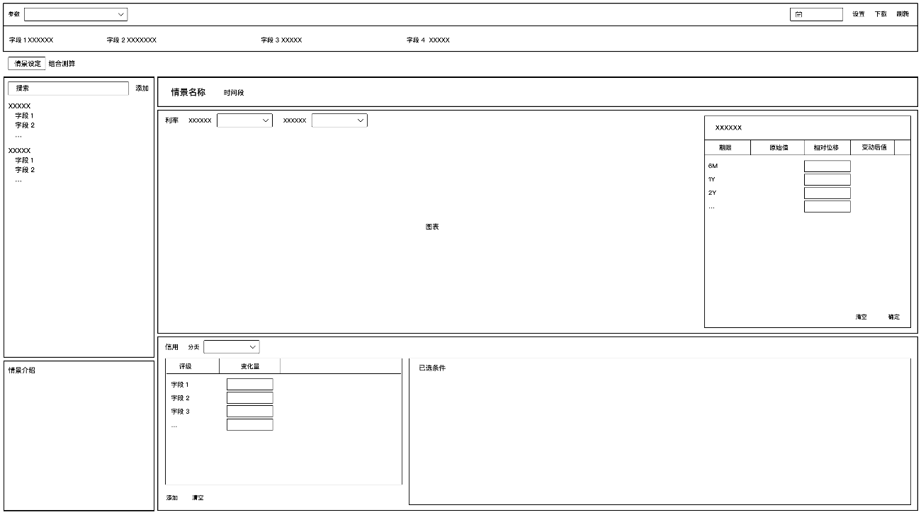
情景分析
界面布局要求与说明：
该功能模块需要包含多个子页面，子页面可以快速切换并包含以下功能点：
- 模块选择区域：提供清晰的标签或下拉菜单，让用户选择不同的分析模块，如“现金流分析”、“利率DV01分析”、“情景分析”
- 现金流分析区域：
  - 提供一个日历控件，允许用户选择分析的日期或时间段。
  - 展示现金流结果的表格，包括现金流分析等。
  - 提供现金流分析图表，如柱状图、折线图等。
- 利率DV01分析区域：
  - 提供一个界面允许用户选择整体组合或特定子组合
  - DV01分解视图：展示DV01分解的详细视图
  - 关键期限点分析区域：展示不同利率曲线关键期限点的DV01分析
  - 支持切换债券和衍生品，支持选择不同的衍生品类型构建相应的曲线
- 情景分析区域：
  - 提供一个界面用于选择不同的情景分析场景，支持筛选和查看相应情境下组合和市场的表现情况
  - 压力测试模拟区域：提供表单或工具，允许用户定义what-if模拟情景，支持用户自定义调整曲线变动情况
  - 组合测算区域：查看不同组合对于历史场景的变动情况，查看市场变化、组合总盈亏等衍生指标
- 支持风险管理与分析模块数据的修改与导出。
- 交互式元素：图表和数据表格应支持交互操作，如点击查看详细数据，拖动调整大小等。

输入输出说明

输入要素
序号 | 输入项 | 取值范围 | 规则说明 | 必输
 | 组合基本信息 |  | 通过数据中台获取 | √
 | 现金流分析参数选择 |  | 包括日历、间隔等 | √
 | DV01分析参数 |  | 包括不同债券和利率衍生品的分类筛选 | √
 | 情景分析参数 |  | 包括历史情景、自定义情景、曲线变动参数等 | √

输出说明
序号 | 输出项 | 取值范围 | 规则说明
 | 现金流分析分析图表 |  | 可视化输出包括现金流信息，支持切换和分类
 | DV01分析图表 |  | 可视化输出包括不同资产的DV01曲线，支持切换和分类
 | 情景分析图表 |  | 可视化输出组合及市场在不同情境下的业绩表现和参数，支持切换和分类

业务凭证
不涉及。

业务规则说明

业务处理规则
1.组合现金流计算及DV01分析会基于用户筛选项和已经计算完成后的指标进行分类汇总计算，计算结果系统可不保存。
2.情景分析模块内置多种不同场景下利率的变化情况历史序列图，根据不同类型不同评级的债券进行分类，基于用户选择的组合及参数来进行后台的模拟计算。

授权复核场景与规则
不涉及。

收费场景与规则
不涉及。

核算场景与规则
不涉及。

后续业务处理
不涉及

异常及备注处理
- 情景分析功能要求进行输入验证。在用户进行关键期限点位移设置时，对输入的数据进行严格验证，确保数据格式正确，符合预期的数据类型和范围。若为空时，则需提示易于理解的信息和后续操作步骤，不要直接提示技术类的错误信息。
- 应用调取数据出错时，需将异常信息记录到日志文件中，以便开发人员分析和调试。

组合簿记及清算估值

功能描述
组合簿记和清算估值在债券组合管理中发挥着至关重要的作用，它们共同确保了投资决策的透明度、风险控制的精确性和资产价值的公正性。系统应支持：
1) 根据债券交易场所调整估值价格源优先顺序。
2) 需要提供个券颗粒度在交易类、可供出售类及成本摊余的不同簿记方式下的单日及区间盈亏计算。
3) 需要提供组合总规模、总负债、净规模、持仓及盈亏清算模型。

操作权限
系统自动执行，不涉及用户操作。

操作步骤
系统自动执行，不涉及用户操作。

用户界面
系统自动执行，不涉及用户操作。

业务规则说明

业务处理规则
- 模块内置一系列簿记及清算模型，在组合清算时调用模型计算。

授权复核场景与规则
不涉及。

收费场景与规则
不涉及。

核算场景与规则
不涉及。

后续业务处理
供指数模块、组合管理模块、策略开发及管理模块调用。

异常及备注处理
- 组合簿记及清算估值功能仅包含后台数据运算，不涉及数据输入验证的异常处理。
- 应用计算出错时，需提示易于理解的信息和后续操作步骤，不要直接提示技术类的错误信息。并将异常信息记录到日志文件中，以便开发人员分析和调试。

金融工程数据及计算模块

债券收益率曲线及风险计算

功能描述
系统需整合交易数据，静态数据，市场数据，内嵌利率期限结构模型、债券定价估值模型、债券风险指标计算模型、人民币债券指数体系等模型，并通过数据业务主键关联、模型构建关联关系等，汇入到投组管理数据中台进行分析计算。同时应提供基于Python语言的开发环境，以便于行方开展模型研究和应用工作。
在产品服务及升级期间，系统需衍生并提供以下模型及数据：
• 国债及国开收益率曲线计算引擎
• 不少于5年的国债及国开收益率曲线计算历史数据
• 债券风险指标计算引擎
• 不少于5年的债券风险指标计算历史数据

操作权限
系统自动执行，不涉及用户操作。

操作步骤
系统自动执行，不涉及用户操作。

用户界面
系统自动执行，不涉及用户操作。

业务规则说明

业务处理规则
- 债券收益率曲线采用现金流贴现模型及连续时间金融模型，对市场的成交行情进行拟合。
- 风险计算指标模块主要计算银行常用风险指标类型，包括DV01、久期等。

授权复核场景与规则
不涉及。

收费场景与规则
不涉及。

核算场景与规则
不涉及。

后续业务处理
- 债券收益率曲线及风险计算指标模块会根据指数模块、组合管理模块、策略开发及管理模块的调用，实时计算相应资产的各类指标。
- 针对现有组合及模拟组合，计算模块会计算相应持仓的指标并建立对应的数据结构，存储到数据库中，方便后续模块直接调用。

异常及备注处理
1. 该模块仅包含后台数据运算，不涉及数据输入验证的异常处理。
2. 应用计算出错时，需提示易于理解的信息和后续操作步骤，不要直接提示技术类的错误信息。并将异常信息记录到日志文件中，以便开发人员分析和调试。

特定指标计算口径说明
- 利息税税率设定根据行内具体细节配置。
- FTP设定及占资费用的统计根据行内具体细节配置。
- 组合“净资产”统计口径如不考虑衍生品估值市值根据行内具体要求调整。
- 资产标签：接入行内“他行机构”等资产标签，并应用于组合拆分合并功能中。
- 接入行内债券回购质押以及借贷融出券额度信息，统计最新可用额。

